

**酸碱中和滴定**

常州市正行中学 王刚

【教学目标】

1. 理解酸碱中和滴定原理，了解酸碱中和滴定的基本操作。

2. 能进行酸碱中和滴定的相关计算。

3. 通过中和滴定实验数据的处理和计算，培养实事求是的科学态度。

【教学重难点】

酸碱中和滴定的原理和实验操作

【仪器药品】

1、仪器：酸式滴定管、碱式滴定管、锥形瓶、 铁架台、滴定管夹、烧杯、玻璃棒等。

2、试剂：已知浓度的标准液、未知浓度的待测液、酚酞、甲基橙、蒸馏水

【教学过程】

【导入】

【思考】某化工厂有一批标签被腐蚀的废液,可能是NaOH或盐酸，如何确定其成分和物质的量浓度呢？

【学生】可用酸碱指示剂、pH值试纸等测量

【师】可用已知浓度的盐酸来测定它的浓度，这种方法称为酸碱中和滴定。

【新课讲授】

【讲解】酸碱中和滴定是依据中和反应，用已知浓度的酸（或碱）（标准液）来测定未知浓度的碱（或酸）（待测液）的方法。

【思考】酸碱中和滴定的实质什么？ H+ +OH- =H2O

【师】恰好完全反应时，n(H+)=n(OH-)，如果用参加反应的c(H+)、c(OH-)来表示，则

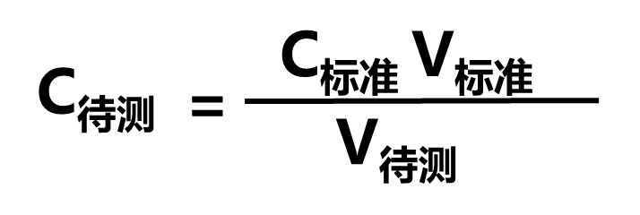

【思考】用0.10mol/L的标准盐酸溶液，滴定未知浓度的 NaOH溶液，要顺利完成上述实验，思考需要解决的关键环节有什么？

【学生】1、准确测定参加反应的酸、碱的体积？ 2、准确判断滴定终点？

【师】接下来我们来看一下酸碱中和滴定中的实验仪器。

图片展示：酸式滴定管、碱式滴定管、锥形瓶、铁架台、滴定管夹。

【师】给出酸式滴定管和碱式滴定管，让同学们观察酸式滴定管和碱式滴定管的不同，并讨论交流

【学生小组活动】交流讨论，小组代表发言

【讲解】酸式滴定管：用的是玻璃活塞，只能盛放酸性溶液、强氧化性溶液及中性溶液；

碱性滴定管：是带玻璃珠的橡胶管，只能盛放碱性溶液和中性溶液。

【强调】酸式滴定管不能盛放碱性溶液，会将玻璃活塞腐蚀（与碱发生反应），也不可以盛放HF溶液。

碱性滴定管不可以用来盛放酸性溶液，会将橡胶管腐蚀。

【师】继续仔细观察滴定管，

【学生】标注规格、温度和刻度

【师】滴定管精确到0.01mL，瓶壁标注规格、温度和刻度，滴定管的“0”刻度在最上面，越往下数值越大，因为下端有一部分没有刻度，所以滴定管的实际容积大于它的标定容积。

【思考】对比图片中滴定管和量筒的读数应该是什么：

【学生】滴定管7.45 mL 量筒71.8mL

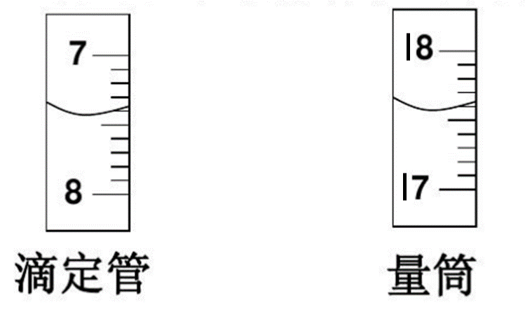 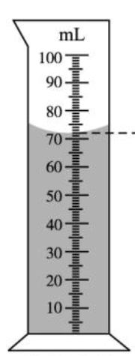

【思考】滴定管有什么用途：精确地放出一定体积的液体

读数的方法：视线与液体凹液面的最低处相平

【实验操作】

【师】演示实验：以酚酞作指示剂，用0.10mol/L标准盐酸滴定待测NaOH溶液

【师】滴定前准备：检漏 →洗涤→装液→赶气泡→调液，理论讲解并演示

【强调】分别将酸、碱反应液加入酸式、碱式滴定管中，使液面位于“0”刻度以上2~3 mL处。调节活塞或玻璃球，使滴定管尖嘴部分充满反应液，并使液面处于“0”刻度或“0”刻度以下。

【学生活动】分组实验，完成上述实验操作。教师巡视指导

【师】总结学生实验问题，及时评价反思

【师】滴定阶段：取待测液→滴定→终点判断，理论讲解再演示

【强调】滴定的具体操作和滴速的控制。

【思考】当加入最后半滴标准液，溶液颜色从　　　　色刚好变为　　　　色, 且在 内不变色,即到达滴定终点。记录消耗的盐酸体积读数V末。

【学生】红色到无色 半分钟

【师】指出学生优点和不足，分析指导如何判断滴定终点。

【讲解】数据处理（以盐酸标准溶液滴定NaOH待测溶液为例）

为减少实验误差，滴定时，要求重复2-3次，求出所用标准溶液体积的平均值 ，然后再计算待测液的物质的量浓度。

【强调】如果实验数据偏差过大，则舍去不用。

【学生活动】分组实验，完成上述实验操作并填写下表。教师巡视指导。

【智慧教学拍照上传】

|  |  |  |  |  |
| --- | --- | --- | --- | --- |
| 次数 | 待测NaOH溶液体积/mL | 0.10mol·L-1盐酸的体积/mL | | |
| 滴定前读数V初/mL | 滴定后读数V末/mL | 体积/mL |
| 1 |  |  |  |  |

【师】汇总学生实验问题，及时评价，给予改善。

【课堂小结】

教师引导提问，学生回答，归纳总结中和滴定实验操作要点及存在的误差，引导学生思考可能引起的实验数据的改变情况，加强中和滴定原理和实验操作的认识。

【板书设计】 酸碱中和滴定

【学以致用】

1.准确量取24.90 mL高锰酸钾溶液，可选用的仪器是（　　）

A.50 mL量筒　　 B.10 mL量筒

C.50 mL酸式滴定管　　 D.50 mL碱式滴定管

2.下列说法正确的是（　　）

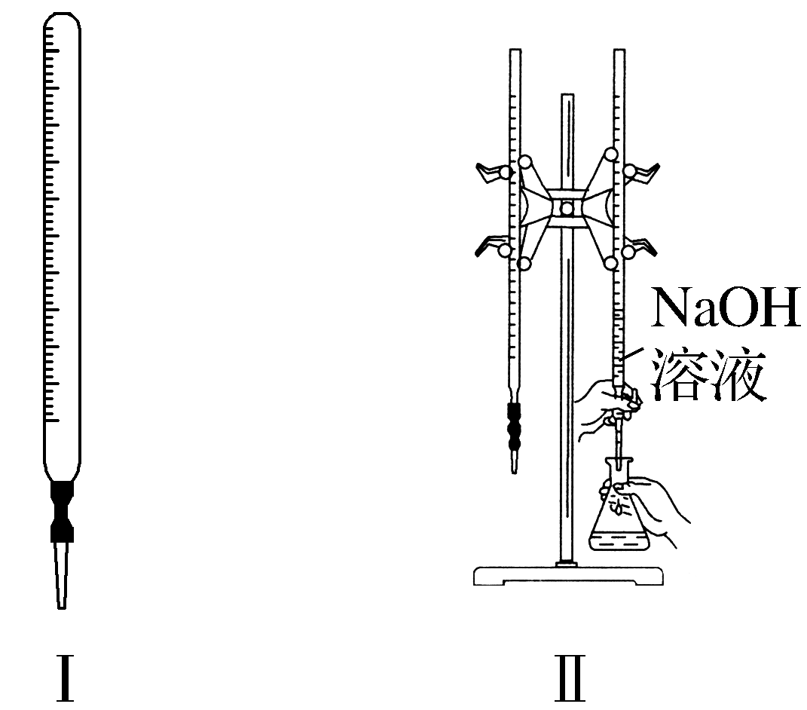

A.用图示仪器Ⅰ准确量取25.00 mL酸性KMnO4溶液

B.装置Ⅱ可用于用已知浓度的氢氧化钠溶液测定未知浓度盐酸的实验

C.中和滴定时，滴定管用所盛装的待装液润洗2～3次

D.中和滴定实验时，用待测液润洗锥形瓶

3.准确移取20.00 mL某待测 HCl溶液于锥形瓶中，用0.1000 mol·L－1 NaOH溶液滴定。下列说法正确的是（　　）

A.滴定管用蒸馏水洗涤后，装入NaOH溶液进行滴定

B.随着NaOH溶液滴入，锥形瓶中溶液的pH由小变大

C.用酚酞作指示剂，当锥形瓶中溶液由红色变无色时停止滴定

D.滴定达终点时，发现滴定管尖嘴部分有悬滴，则测定结果偏小